GUION DETALLADO DE EXPOSICIÓN
Proyecto Integrador Final · Grupo 6 · AndinaLog 03B

Qué debe decir el expositor en cada diapositiva
OBJETIVO DEL DOCUMENTO
Este guion sigue exactamente la presentación final entregada por el Grupo 6, que contiene 10 diapositivas. Está redactado para una exposición cercana a 10 minutos. El expositor puede apoyarse en el texto, pero debe hablar mirando al público y usar la diapositiva como evidencia visual, no leerla palabra por palabra.
Idea central que debe mantenerse durante toda la exposición
MENSAJE MAESTRO
El Grupo 6 construyó un flujo trazable de telemetría Bronze → Silver → Gold y una regresión logística para anticipar desviaciones térmicas a 60 minutos. El modelo aporta señal, pero detecta mucho mejor la continuidad de una desviación ya existente que la aparición de un evento nuevo; por ello se propone como herramienta de priorización supervisada y no como automatización.
Distribución sugerida del tiempo
- Diapositivas 1–2: problema y contrato — 1 min 40 s.
- Diapositivas 3–4: datos, calidad y EDA — 2 min.
- Diapositivas 5–7: modelo y métricas — 3 min.
- Diapositiva 8: hallazgo crítico — 1 min 15 s.
- Diapositivas 9–10: recomendaciones y cierre — 2 min.
REGLA PARA LA DEFENSA
No afirmar causalidad. No decir que el modelo 'garantiza' una desviación. No esconder los falsos negativos. Si se pregunta por una limitación, usarla para demostrar que el equipo auditó el modelo con rigor.

DIAPOSITIVA 1 · PROBLEMA
AndinaLog 03B: riesgo térmico futuro · Tiempo sugerido: 50–55 s

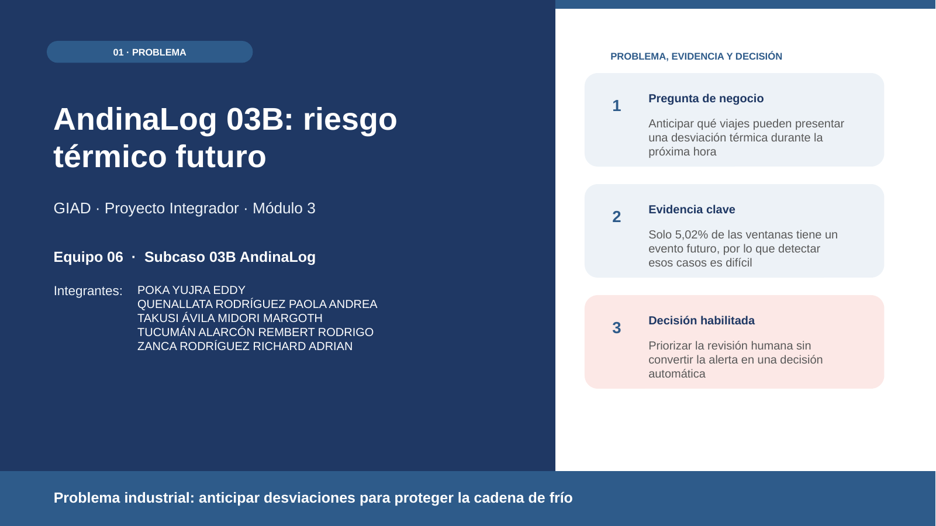
GUION DEL EXPOSITOR
Buenos días. Somos el Grupo 6 y trabajamos el subcaso 03B de AndinaLog, enfocado en Operaciones, Planificación y Datos. Nuestro problema industrial es la protección de la cadena de frío durante el transporte. La pregunta que guía el trabajo es sencilla: ¿podemos anticipar qué viajes podrían presentar una desviación térmica durante la próxima hora? Este problema es difícil porque los eventos futuros son poco frecuentes: solamente el 5,02% de las ventanas que pudimos evaluar presenta una desviación en los siguientes 60 minutos. Por eso no buscamos reemplazar al operador ni automatizar una decisión. Lo que buscamos es producir una señal de riesgo que ayude a priorizar qué casos deberían revisarse primero. En la presentación mostraremos cómo construimos los datos, qué encontró el modelo, dónde falla y por qué recomendamos un uso supervisado.
TRANSICIÓN
Con el problema claro, la siguiente diapositiva define exactamente qué estamos prediciendo y qué decisión queremos apoyar.

DIAPOSITIVA 2 · PROBLEMA Y CONTRATO ANALÍTICO
Tiempo sugerido: 55–60 s

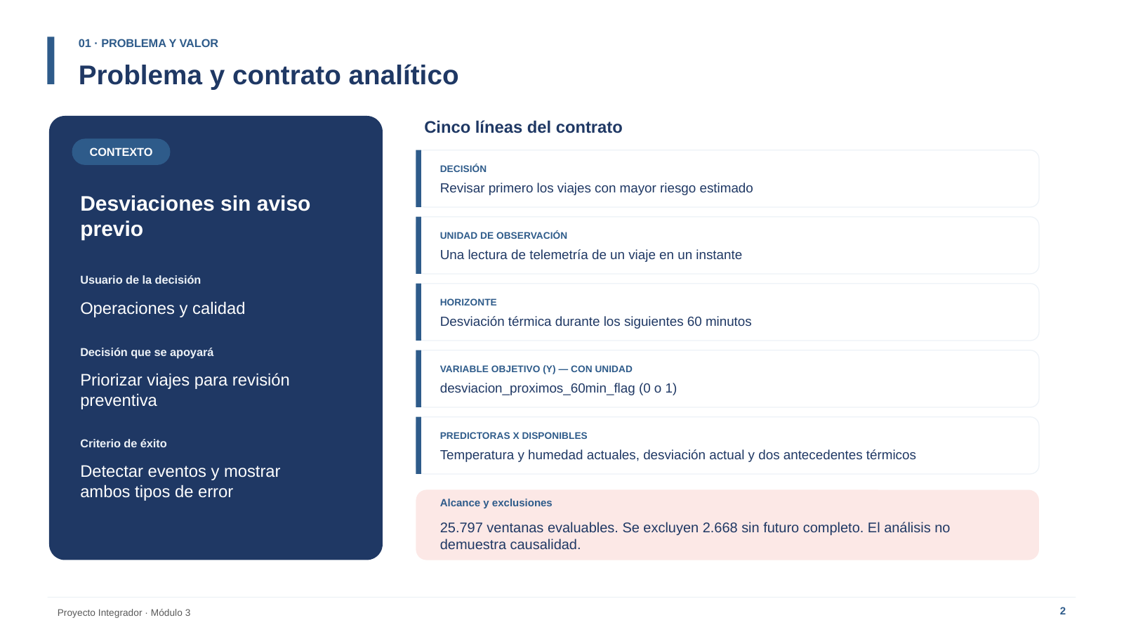
GUION DEL EXPOSITOR
Aquí formalizamos el contrato analítico. El usuario de la decisión es el área de Operaciones y Calidad, y la decisión es priorizar viajes para revisión preventiva. La unidad de observación es una lectura de telemetría de un viaje en un instante específico. Nuestro horizonte es de 60 minutos. La variable objetivo, desviacion_proximos_60min_flag, vale 1 cuando dentro de la siguiente hora aparece una desviación térmica y 0 cuando no aparece. Como predictores utilizamos información disponible en el momento de la lectura: temperatura y humedad actuales, la bandera de desviación actual, la temperatura anterior y la variación térmica aproximada de los últimos 30 minutos. De 28.465 lecturas Gold, 25.797 tienen una ventana futura completa y pueden evaluarse; 2.668 se excluyen del modelado porque el viaje termina antes de completar los 60 minutos. Es importante aclarar que este análisis busca asociación predictiva y no demuestra causalidad.
ÉNFASIS
La información futura se usa únicamente para construir la etiqueta Y. Nunca entra como variable X.

DIAPOSITIVA 3 · DATOS, ALCANCE Y CALIDAD
Tiempo sugerido: 60 s

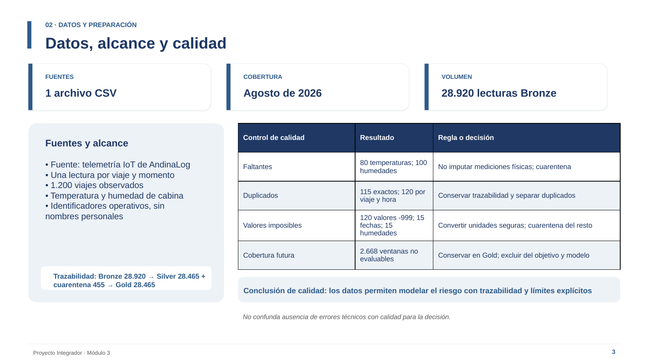
GUION DEL EXPOSITOR
El trabajo final se concentró en una fuente: la telemetría IoT de AndinaLog correspondiente a agosto de 2026. Recibimos 28.920 lecturas Bronze de 1.200 viajes. La información contiene temperatura y humedad de cabina, junto con identificadores operativos. Antes de modelar construimos una capa Silver auditable. Identificamos duplicados, temperaturas centinela, datos faltantes, humedades fuera de rango, fechas inválidas y unidades diferentes. Aplicamos únicamente correcciones inequívocas, por ejemplo convertir Fahrenheit a Celsius. No imputamos temperatura ni humedad, porque reemplazar una medición física con un promedio podría fabricar una condición que nunca ocurrió. El resultado fue: 28.465 lecturas Silver y 455 registros enviados a cuarentena. La suma vuelve exactamente a las 28.920 filas Bronze. Después construimos Gold manteniendo esas 28.465 lecturas y agregando variables temporales. Esta trazabilidad es importante porque evita pérdida silenciosa de datos.
FRASE CLAVE
Ausencia de errores técnicos no significa automáticamente calidad para la decisión; por eso también auditamos si el modelo es útil operacionalmente.

DIAPOSITIVA 4 · PREPARACIÓN Y HALLAZGOS DEL EDA
Tiempo sugerido: 60 s

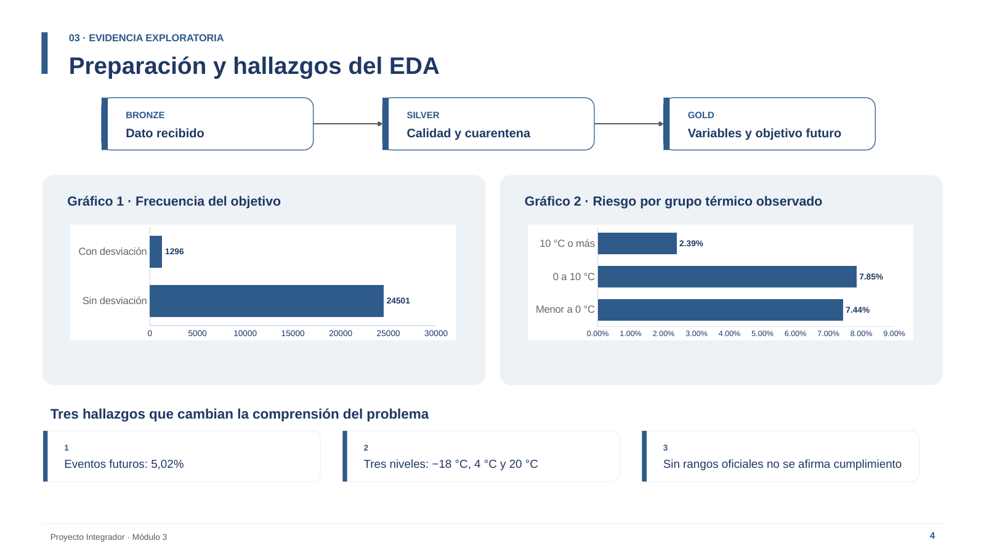
GUION DEL EXPOSITOR
Después de la limpieza realizamos el análisis exploratorio. El primer hallazgo es el fuerte desbalance: solo 1.296 de 25.797 ventanas evaluables son positivas, es decir, 5,02%. Esto significa que una métrica como accuracy podría ser engañosa, porque un modelo que casi siempre diga 'no habrá desviación' tendría muchos aciertos sin detectar los casos importantes. También encontramos tres regímenes térmicos observados, alrededor de menos 18, 4 y 20 grados Celsius. Estos grupos muestran que la temperatura debe interpretarse dentro del contexto del producto y no de manera aislada. Otro hallazgo importante fue que el estado térmico actual tiene una relación fuerte con el riesgo futuro: cuando no hay desviación actual, la frecuencia futura es cercana al 3,03%; cuando ya existe desviación, sube a 59,41%. Ese resultado será clave para entender posteriormente qué está aprendiendo realmente el modelo.
CUIDADO AL HABLAR
Los tres niveles son grupos térmicos observados en la telemetría; no deben presentarse como rangos oficiales de conservación.

DIAPOSITIVA 5 · MODELO ELEGIDO Y BASELINE
Tiempo sugerido: 55–60 s

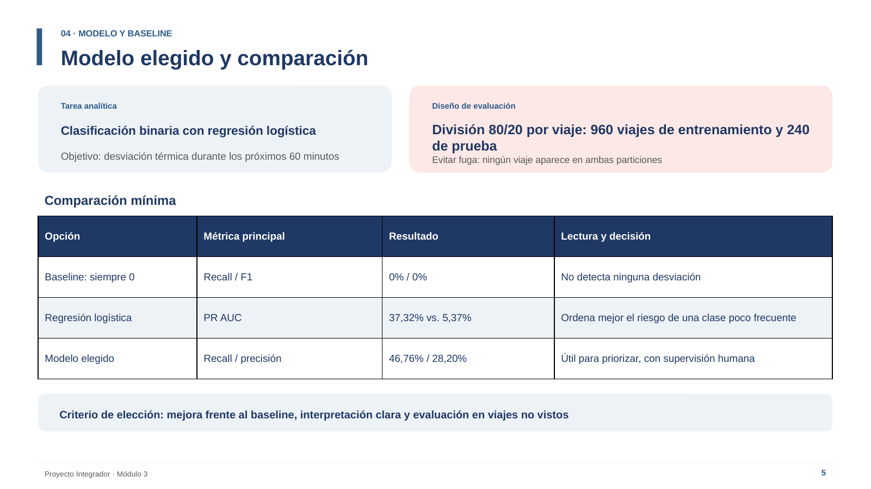
GUION DEL EXPOSITOR
La tarea es una clasificación binaria, por lo que elegimos una Regresión Logística como modelo principal. La escogimos porque es interpretable, funciona bien como referencia para un problema binario y permite comparar de forma clara si realmente existe señal predictiva. Para evitar fuga de información no dividimos aleatoriamente las lecturas: dividimos por viaje completo. El 80% de los viajes, 960, quedó en entrenamiento y el 20%, 240 viajes, quedó en prueba. No existe ningún viaje compartido entre ambos conjuntos. Dentro del pipeline usamos imputación por mediana para los antecedentes temporales que no existen al inicio del viaje, StandardScaler y LogisticRegression con class_weight balanced. La línea base es un modelo que siempre predice cero, es decir, que nunca habrá desviación. Nuestra regresión logística supera esa referencia, pero la comparación importante no termina ahí: debemos revisar qué eventos detecta y cuáles omite.
SI PREGUNTAN POR QUÉ NO UNA RED NEURONAL
La complejidad debía ganarse. Para esta entrega se priorizó un modelo clásico interpretable; un modelo más complejo tendría que demostrar una mejora estable en viajes no vistos.

DIAPOSITIVA 6 · MATRIZ DE CONFUSIÓN Y COSTO DEL ERROR
Tiempo sugerido: 65–70 s

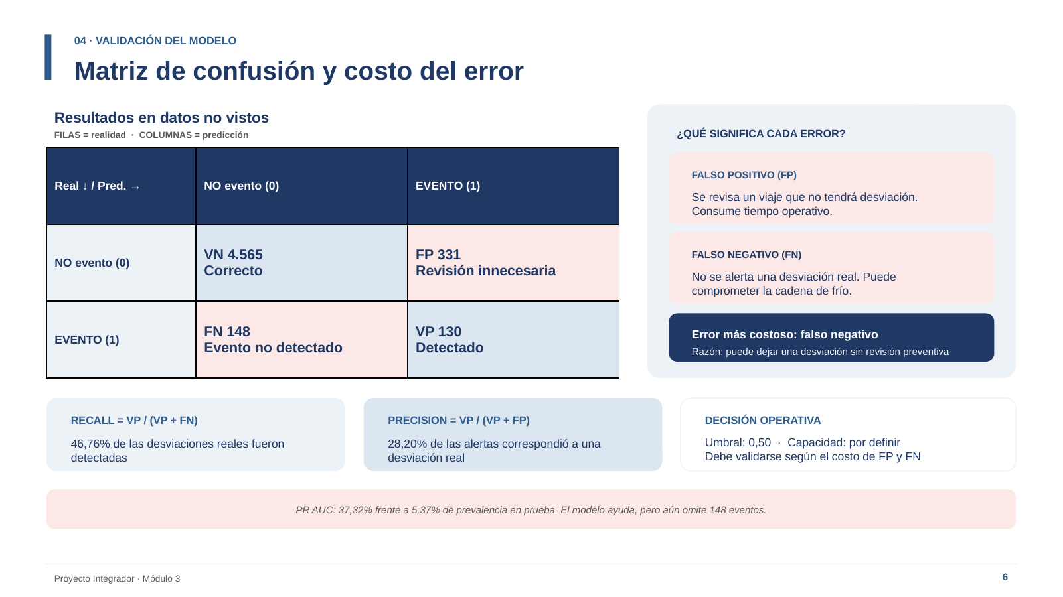
GUION DEL EXPOSITOR
Esta diapositiva muestra el comportamiento del modelo en datos no vistos. En la matriz de confusión tenemos 4.565 verdaderos negativos y 130 verdaderos positivos. También tenemos dos errores que operativamente son distintos: 331 falsos positivos y 148 falsos negativos. Un falso positivo significa que generamos una alerta y dedicamos tiempo a revisar un viaje que finalmente no presentará desviación. Un falso negativo es más delicado: el modelo no alerta y la desviación sí ocurre, por lo que una situación potencialmente riesgosa puede quedar sin revisión preventiva. Con el umbral inicial de 0,50, el recall es 46,76%, es decir, detectamos 130 de 278 desviaciones reales. La precisión es 28,20%, por lo que aproximadamente 28 de cada 100 alertas son correctas. La PR-AUC es 37,32%, claramente superior a la prevalencia de 5,37% en prueba, así que existe señal útil; sin embargo, 148 eventos quedan omitidos.
MENSAJE CENTRAL
No presentar solo la métrica buena. La fortaleza de la defensa es reconocer el costo de los 148 falsos negativos.

DIAPOSITIVA 7 · QUÉ SIGNIFICAN LAS MÉTRICAS
Tiempo sugerido: 55 s

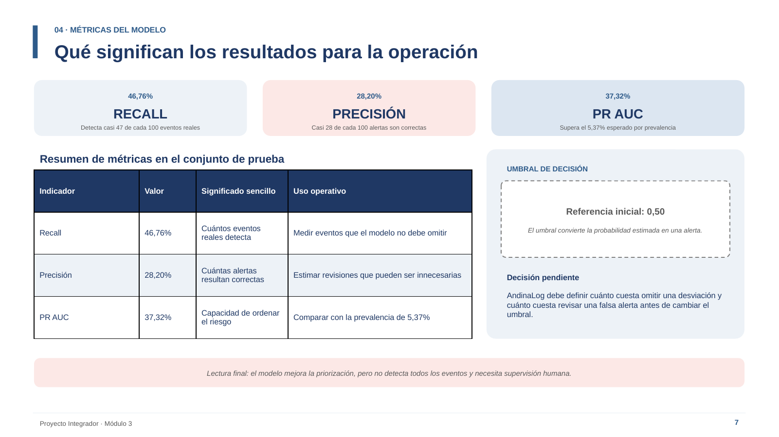
GUION DEL EXPOSITOR
Aquí resumimos las métricas en lenguaje operativo. El recall de 46,76% significa que el modelo detecta casi 47 de cada 100 eventos reales. La precisión de 28,20% significa que, de cada 100 alertas generadas con el umbral actual, alrededor de 28 corresponden realmente a una desviación futura. La PR-AUC de 37,32% evalúa la calidad del ranking de la clase positiva a través de diferentes umbrales y es especialmente pertinente porque la desviación futura es poco frecuente. El umbral de 0,50 es una referencia inicial; no afirmamos que sea el umbral operativo óptimo. Para definirlo correctamente AndinaLog tendría que establecer cuánto cuesta omitir una desviación y cuánto cuesta realizar una revisión innecesaria, además de conocer su capacidad real de atención. Por tanto, la lectura correcta es que el modelo mejora la priorización, pero todavía necesita supervisión humana y calibración operativa.
TRANSICIÓN
Hasta aquí vimos el promedio general. Ahora mostramos por qué ese promedio oculta la limitación más importante del proyecto.

DIAPOSITIVA 8 · VALIDACIÓN SEGMENTADA
Tiempo sugerido: 70–75 s

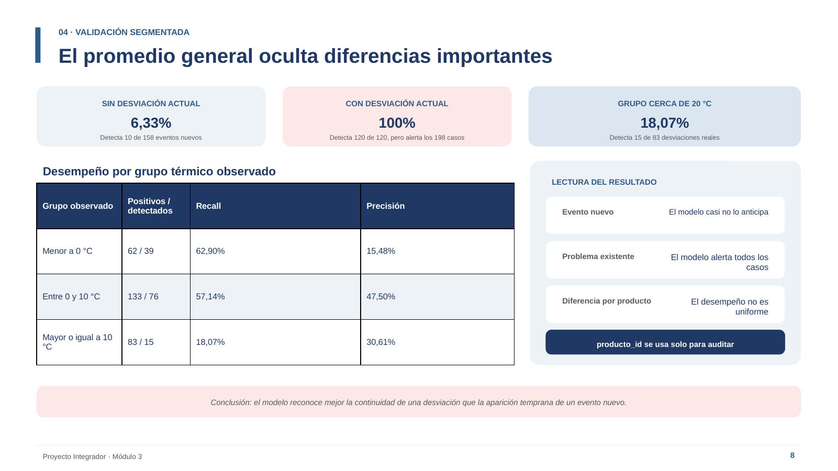
GUION DEL EXPOSITOR
Esta es la diapositiva más importante de la presentación porque muestra qué tipo de señal está aprendiendo el modelo. Separamos la prueba según si en el momento actual ya existía o no una desviación. Cuando la lectura todavía está normal, existen 158 eventos que empiezan después. El modelo solo detecta 10. Eso equivale a un recall de 6,33%. En cambio, cuando la desviación ya está presente, existen 120 continuaciones reales y el modelo detecta las 120, es decir, recall de 100%; pero también alerta los 198 casos de ese grupo, por lo que genera falsas alarmas. Esto demuestra que la regresión logística reconoce mucho mejor la continuidad de un problema ya existente que la aparición temprana de una desviación nueva. Además, al auditar por grupo térmico, el grupo cercano a 20 grados tiene solo 18,07% de recall. Por eso no podemos evaluar el modelo únicamente con el promedio general ni asumir que funciona igual para todos los productos.
FRASE PARA MEMORIZAR
Nuestro modelo es más fuerte como detector de persistencia que como verdadera alerta temprana.

DIAPOSITIVA 9 · INTERPRETACIÓN Y RECOMENDACIONES
Tiempo sugerido: 55–60 s

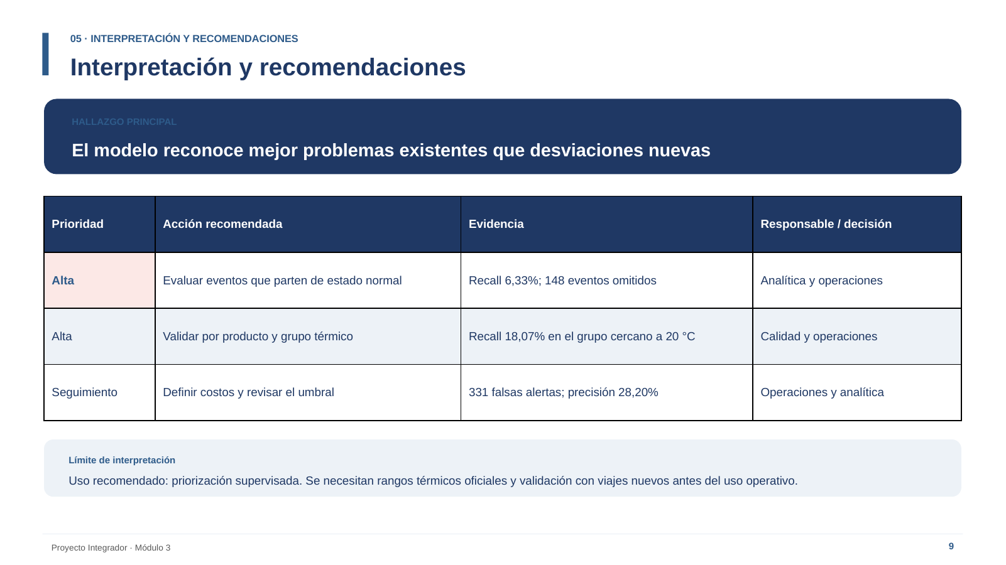
GUION DEL EXPOSITOR
Con base en esta evidencia, nuestra interpretación principal es que el modelo reconoce mejor problemas térmicos existentes que desviaciones nuevas. Por eso la recomendación no es automatizar decisiones, sino usar la probabilidad estimada como una herramienta de priorización supervisada. La primera prioridad es evaluar específicamente los eventos que nacen desde un estado normal, porque ahí encontramos el recall de solo 6,33%. La segunda es validar el desempeño por producto y por régimen térmico, ya que el grupo cercano a 20 grados tuvo un recall de 18,07%. La tercera es definir el costo real de los falsos positivos y falsos negativos y recién después revisar el umbral. También recomendamos incorporar en una siguiente versión el contexto térmico oficial por producto y validar el sistema con viajes nuevos. En otras palabras, el modelo puede ayudar a ordenar la atención, pero todavía no tiene evidencia suficiente para ejecutar acciones automáticas.
NO DECIR
No decir “el modelo predice la causa” ni “el modelo garantiza que habrá una desviación”. Hablar de riesgo estimado y priorización.

DIAPOSITIVA 10 · LIMITACIONES, IA Y CONTINUIDAD
Tiempo sugerido: 55–60 s

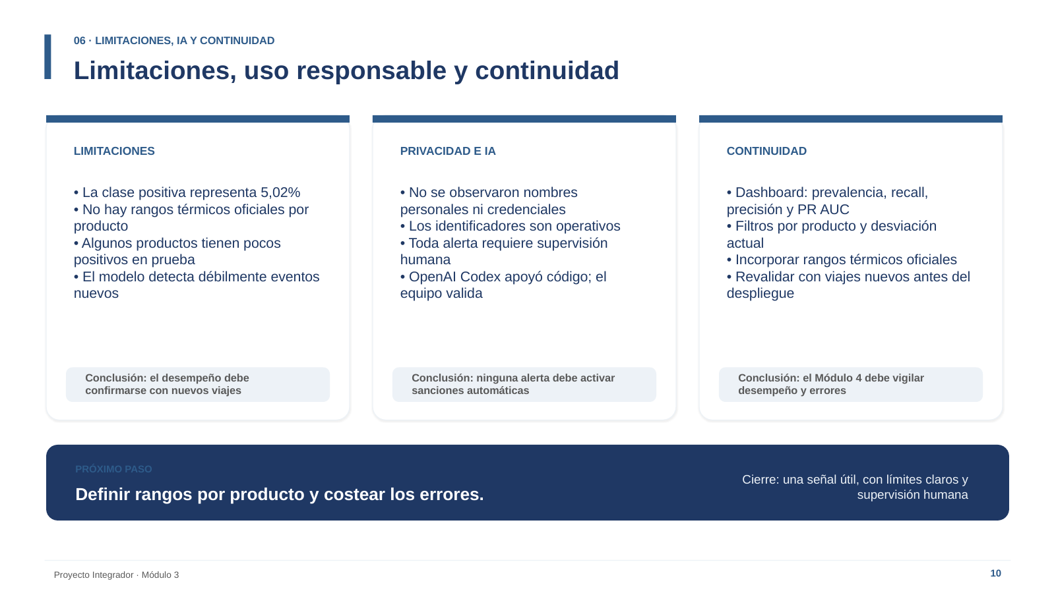
GUION DEL EXPOSITOR
Para cerrar, reconocemos las principales limitaciones del trabajo. La clase positiva es de solo 5,02%; algunos productos tienen pocos positivos en prueba; el modelo tiene una capacidad limitada para detectar eventos nuevos y, en el alcance final presentado, no integramos al modelo los rangos térmicos oficiales específicos de cada producto. En privacidad, trabajamos con identificadores operativos y no observamos nombres personales ni credenciales en la fuente utilizada. También declaramos el uso de OpenAI Codex como apoyo para código, controles y redacción; la responsabilidad de verificar cifras y conclusiones corresponde al equipo. Para la continuidad proponemos un dashboard con prevalencia, recall, precisión, PR-AUC, filtros por producto y estado térmico actual. El siguiente paso es incorporar los rangos por producto, definir el costo de los errores y revalidar con viajes nuevos. Nuestra conclusión final es: tenemos una señal útil, pero con límites claros y con necesidad de supervisión humana. Muchas gracias.
CIERRE
Después de “Muchas gracias”, detenerse. No seguir agregando ideas. Esperar las preguntas del docente.

ANEXO · PREGUNTAS PROBABLES DE DEFENSA
Respuestas breves para después de la exposición

¿Por qué usaron Regresión Logística?
Porque el objetivo es binario, necesitábamos un baseline interpretable y la complejidad adicional debía demostrar una mejora estable antes de justificarse.
¿Por qué no dividieron aleatoriamente por filas?
Porque una misma ruta tiene muchas lecturas consecutivas. Si el mismo viaje estuviera en train y test habría fuga de información y la evaluación sería artificialmente optimista.
¿Por qué no imputaron temperatura o humedad faltante?
Porque son mediciones físicas. Reemplazarlas por una media o mediana podría inventar una condición que nunca ocurrió. Esos casos se conservaron en cuarentena.
¿Por qué PR-AUC y no solo accuracy?
Porque la clase positiva es rara. Un modelo que siempre diga cero tendría muchos aciertos globales y, sin embargo, no detectaría ninguna desviación.
¿Cuál es el error más importante?
El falso negativo, porque significa que la desviación ocurre y no se genera alerta. Pero el costo real debe ser definido por AndinaLog.
¿Qué demuestra el 6,33% de recall?
Que cuando el sistema todavía está normal, el modelo casi no anticipa los eventos nuevos. Esa es la principal limitación para considerarlo una alerta temprana.
¿Por qué el recall es 100% cuando ya existe desviación?
Porque el flag actual es una señal muy fuerte. Pero no es una victoria completa: el modelo alerta todos los casos de ese grupo y genera falsas alarmas.
¿El producto causa la diferencia en el desempeño?
No podemos afirmarlo. Observamos asociación y diferencias de desempeño por grupo térmico; se requiere contexto operativo adicional para explicar la causa.
¿Qué harían después?
Integrar rangos térmicos oficiales por producto, definir costos FP/FN, ajustar el umbral con validación independiente y revalidar con viajes nuevos.
RESPUESTA DE EMERGENCIA SI NO RECUERDAS UNA CIFRA
No inventar. Decir: “No quiero dar una cifra incorrecta; el valor exacto está trazado en el notebook y en la matriz de resultados. Lo que sí puedo explicar es la interpretación…”.

